Air Pollution Control Technology
(Class #: 3008)

Mid-exam

Hour: 10:00 ~ 12:00 am
Date: 17 October 2001

Student Name: _______________
Student’s SIGNATURE: ______________(It will not be graded for no your own signature.)
Student I.D. Number: _____________

Directions: Please enter your name on this page. Then sign the examination and enter your student identification number above. Time allowed for this examination is 2 hours. Answer all questions on a separate paper provided. Be precise, logical, and ordered in your responses. Show all your work! I can not do give any credit if you do not write anything – put something even like the words in “What U See” of Britney Spears. Be careful with mathematics and units!

(35) 1. Describe the following terminologies.

- Tele-metering system (TMS)

- Terminal settling velocity

- Drag force

- Reynolds number (N_{Re})

- Primary and secondary particles

- Inhalable, respirable, and fine particle

- Washout

(10) 2. List the six categories of environmental standard in our country.

(10) 3. Under conditions for Stokes’ law, we could completely define the drag forces, acting on a spherical particle falling through air, as an equation of: F_{d} = 3πμ_{a}υ_{t}d_{p}, where μ_{a}, υ_{t} and d_{p} are the viscosity of air, terminal settling velocity of the particle and its diameter, respectively. Someone who had not this class is going to use the same governing equation for describing a drag force on non-spherical bodies in air. Do you agree with his approach? If so, explain why you think so. If not so, give your brief verification.

(20) 4. If each statement is correct, write "T". If not, write "F".

(a) If all particulate pollutants could be prevented from emission sources, we would no longer find any particles in the atmosphere. ( )

(b) Most of fine particulate matters having their diameter of 0.1 to 10 μ result from condensation of gases, and the others are by removal of part of a larger particle by combustion or evaporation. ( )

(c) Large particles will generally stick together by electrostatic and van der Waals forces. ( )

(d) Stokes’ law may be valid for spherical particles that are in the size range of about 1 to 50 μ. ( )

(e) If we measure the diameter of 10 millions of particles, collected from pulverized coal furnace, using available techniques such as sieving, particle size analyzer and microscope, we can make a plot of Ω vs. d_{p}, where Ω represents the fraction of the particles with diameter d_{p} or less. Assuming such a particle size distribution is adequately described by the most widely-used Gaussian distribution function, for the same mean particle size (d_{mean}), a small standard deviation (σ) will give a narrow bell-shaped curve, whereas a large σ will exhibit a broad one. ( )

(15) 5. Answer the following items.

(a) Explain why the basic strategy of control technology for particulate pollutants is to agglomerate them into larger particles.

(b) Stokes’ equation is no longer valid for estimating the drag forces acting on spherical particles both too large and small. Describe the main cause of the invalidity for each case.

(c) Name typical semi-mathematical models that are frequently used to compute the efficiency of particles settling down in a gravity chamber.

(10) 6. For removing uniform spherical particles in contaminated gases with a volumetric flow rate of 30 m³/h at 20ºC and 1 atm, someone designs a gravity settling chamber that has a 3.5-m height, 2-m width, and 14-m length.

(a) Compute the terminal settling velocity of the particulate matters, assuming they have a 5-μ average diameter (d_{p}) and a solid density (ρ_{p}) of 2.0 g/cm³. Additional physical properties of the gases at 20ºC and 1 atm are: (i) the viscosity (μ_{g}) = 1.8 x 10⁻⁴ g/cm.s, and (ii) the density (ρ_{g}) =0.0016 g/cm³. The acceleration of gravity (g) is 9.81 m/s².

(b) Estimate the total drag force on the particles.

(c) If the d_{p} value increases to 500 μ, how fast would they be settling down in the gravity chamber?

(d) Calculate the Reynolds number for the 500 μ particles. Is your answer shown (c) still valid? (Hint: the creeping flow for Stokes’ law occurs usually at N_{Re} ≤ 0.3.)

(e) Estimate the efficiency of the 5-μ particles collected in the gravity chamber using plug flow model.

Good luck on all your works to answer the questions. No longer keep this exam in your mind. Autumn is in full swing, so enjoy your life.

Air Pollution Control Technology
(Class #: 3274)

Mid-exam.

Hour: 1:00 ~ 3:00 pm
Date: 16 October 2002

Student Name: _______________
Student’s SIGNATURE: ______________
Student I.D. Number: _____________

Directions: Please enter your name on this page. Then sign the examination and enter your student identification number above. Time allowed for this examination is 2 hours. Answer all questions on a separate paper provided. Be precise, logical, and ordered in your responses. Show all your work! I can not do give any credit if you do not write anything – put something you learned in this class, if you do want to get a partial credit although it is just one point. Be careful with mathematics and units!

(60 pt) 1. 분쇄석탄을 과잉공기와 함께 내화로에서 연소시키면, 완전 산화반응이 일어나기 때문에 차르나 검댕의 배출을 억제할 수 있지만, 이것 만으로 입자상 대기오염물질의 배출 방지대책이 충분하지 않다. 왜냐 하면, 석탄에 포함된 가연성 물질 외에도, 실리콘, 알루미늄, 철, 나트륨 등과 같은 불연성 물질들이 연소 후에 산화물 상태로 되어 일부는 내화로 바닥에 남고 일부는 배기가스와 함께 비산재로 배출되기 때문이다. 아래에 주어진 그림은 분쇄석탄을 완전 연소시키는 화력발전소의 한 연돌에서 채취된 비산재에 대한 주사전자현미경 (Scanning Electron Microscope, SEM) 사진을 보여주고 있다.

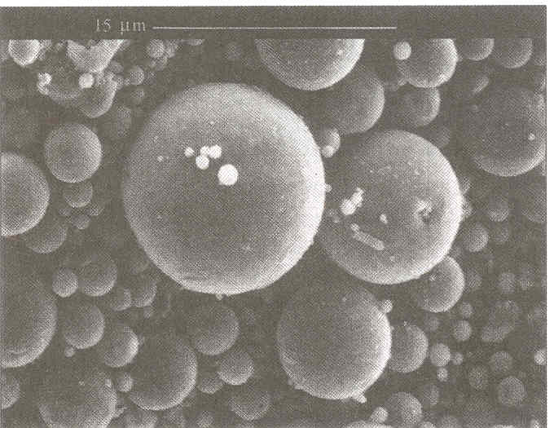
A
B

- 입자 A는 그림에서 알 수 있듯이 완전 구형으로 볼 수 있다. 직경이 d_{a}이고 밀도가 $ρ_{a}$인 구형 입자 A가 배기가스 흐름을 따라 이동할 때, 이 입자에 작용하는 힘들의 수지식을 쓰시오.

- 밀도가 $ρ_{g}$인 배기가스의 흐름이 층류이고 연도를 따라 흐르는 유속이 매우 느리다면, 입자 A는 침강할 수 있다. 이러한 조건에서 얻을 수 있는 힘들에 대한 수지식을 (1)로부터 유도하라.

- 입자 A의 침강속도를 계산할 수 있는 식을 유도하라. 이때, 입자에 작용하는 항력은 Stokes 법칙에 따라 $3{\text{πμ}}_{g}v_{∞}d_{a}$로 표현되고, 여기서 μ_{g}는 배기가스의 점성도, $v_{∞}$는 해당 입자의 침강속도이다.

- 입자 A의 대략적인 크기를 결정하고, 직경이 d_{b}이고 밀도가 $ρ_{b}$인 입자 B의 크기가 입자 A의 약 3.8 배일 때, 입자 B의 침강속도를 구하라.

- 폭 (W) 6 m, 높이 (H) 4 m, 길이 (L) 14 m인 중력 집진기 내부를 높이 방향에서 2등분하여 중간에 길이 방향으로 폭 6 m의 얇은 판을 설치하여 비산재를 제거하고자 한다. 이때 입자간의 혼합이 가능하다면, 각 칸에서 입자 B의 제거효율 $η_{b}=1−\text{exp}\left(−\frac{g(ρ_{b}−ρ_{g})d_{b^{2}}L}{9μ_{g}{\text{HV}}_{\text{avg}}}\right)$임을 보여라. 여기서, $V_{\text{avg}}$와 $g$는 각각 배기가스의 평균유속과 중력가속도이다.

- 어떤 방지시설 설계회사가 입자 B 보다 큰 입자들은 25% 이상 제거된다고 주장한다면, 여러분은 이 중력 집진기를 그 회사에 발주하겠는가? 20ºC, 1 atm에서 배기가스의 유량은 6,525 m³/min이고, $ρ_{b}$ = 2.0 g/cm³, $μ_{g}$ = 1.8 x 10⁻⁴ g/cm.s, $ρ_{g}$ = 0.0016 g/cm³, $g$ = 9.81 m/s²이다.

(10 pt) 2. 다음 각 항에 짝지워진 용어들 (pair terminologies)을 간략히 기술하시오.

- 워시아웃 (washout)-레인아웃 (rainout)

- 1차 입자상 물질 (primary particulate)-2차 입자상 물질 (secondary particulate)

(10 pt) 3. 입자상 물질의 배출을 제어하기 위한 기본적인 전략을 간략히 기술하시오.

(15 pt) 4. 아래의 그림은 전형적인 싸이클론의 한 예를 보여주고 있다. 이러한 싸이클론의 디자인 파라미터는 일반적으로 그림에 주어진 D_{o}이다. 싸이클론의 집진성능은 설계 방정식에 나타나는 여러 변수들에 따라 달라진다.
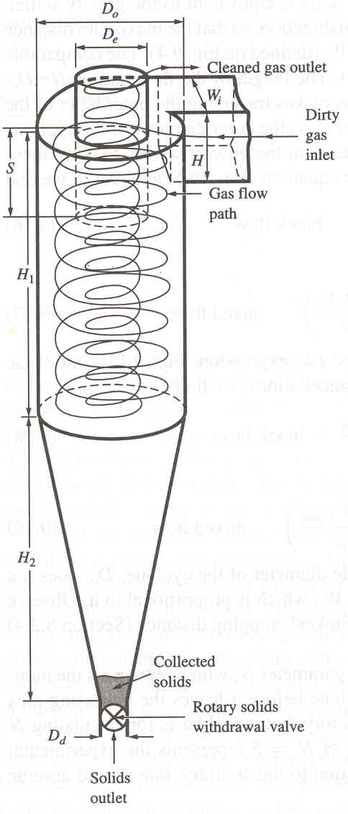

- 혼합모델을 가정한 이 싸이클론의 설계 방정식은 다음과 같다.

$$η=1−\text{exp}\left(−\frac{π{\text{NV}}_{c}(ρ_{b}−ρ_{g})d_{p^{2}}}{9\text{Wi}μ_{g}}\right)$$

여기서, $N$= 외부 힐릭스 (outer helix)의 회전수
$V$ = 외부 힐릭스 (outer helix)의 선속도
$ρ_{p}$= 분진 입자밀도
$ρ_{g}$= 배가스 밀도
$d_{p}$ = 분진 입자직경
$μ_{g}$= 배가스 점성도이다.

$\text{Wi}$와 $μ_{g}$의 변화가 $η$에 미치는 영향을 설명하고, 그 이유를 각각 기술하라.

- Cut diameter ($d_{\text{cut}}$)를 결정하기 위한 식을 유도하라.

Ans.: $d_{\text{cut}}=\sqrt{\frac{9\text{Wi}μ_{g}}{π{\text{NV}}_{c}(ρ_{p}−ρ_{g})}\text{ln}2}$

- $\text{Wi}$ = 0.5 m, $N$ = 5, $ρ_{p}$ = 2.0 g/cm³, $μ_{g}$ = 1.8 x 10⁻⁴ g/cm.s, $ρ_{g}$ = 0.0016 g/cm³, $V_{c}$ = 23 m/s일때, $d_{\text{cut}}$ 값을 구하라.

Good luck on all your works to answer the questions.

Air Pollution Control Technology
(Class #: 3265)

Mid-exam.

Hour: 11:00 ~ 1:00 pm
Date: 14 October 2003

Student Name: _______________
Student’s SIGNATURE: ______________
Student I.D. Number: _____________

Directions: Please enter your name on this page. Then sign the examination and enter your student identification number above. Time allowed for this examination is 2 hours. Answer all questions on a separate paper provided. Be precise, logical, and ordered in your responses. Show all your work! I can not do give any credit if you do not write anything – put something you have learned in this class, if you do want to get a partial credit although it is just a single point. Be careful with mathematics and units!

(50 pt) 1. 분쇄석탄을 과잉공기와 함께 내화로에서 연소시키면, 완전 산화반응이 일어나기 때문에 차르나 검댕의 배출을 억제할 수 있지만, 이것 만으로 입자상 대기오염물질의 배출 방지대책이 충분하지 않다. 왜냐 하면, 석탄에 포함된 가연성 물질 외에도, 실리콘, 알루미늄, 철, 나트륨 등과 같은 불연성 물질들이 연소 후에 산화물 상태로 되어 일부는 내화로 바닥에 남고 일부는 배기가스와 함께 비산재로 배출되기 때문이다. 아래에 주어진 그림은 분쇄석탄을 완전 연소시키는 화력발전소의 한 연돌에서 채취된 비산재에 대한 주사전자현미경 (Scanning Electron Microscope, SEM) 사진을 보여주고 있다. 다음 각 물음에 답하시오.

A
B

- 위 SEM 사진에서 입자 A는 완전 구형으로 가정할 수 있다. 이 입자의 직경이 d_{a}이고 밀도가 $ρ_{a}$인 구형 입자 A가 밀도 $ρ_{g}$인 배기가스와 함께 수직연돌을 따라 배출되어 대기중에 존재하고 있을 때, 이 입자에 작용하는 힘들의 수지식을 쓰시오. 단, 수직연돌의 끝부분에서 일어나는 플럼 (plume)의 상승높이 이상에서 입자의 움직임을 고려한다고 가정한다.

- (1)에서 얻어진 힘의 수지식으로부터 입자 A의 침강속도를 계산할 수 있는 식을 유도하라. 이때, 입자에 작용하는 항력은 Stokes 법칙에 따라 $3{\text{πμ}}_{g}v_{∞}d_{a}$로 표현되고, 여기서 μ_{g}는 배기가스의 점성도, $v_{∞}$는 해당 입자의 침강속도이다.

- 입자 A의 대략적인 크기를 결정하고, 직경이 d_{b}이고 밀도가 $ρ_{b}$인 입자 B의 크기가 입자 A의 약 3.8 배일 때, 입자 B의 침강속도를 구하라.

- 폭 (W) 6 m, 높이 (H) 4 m, 길이 (L) 14 m인 중력 집진기 내부를 높이 방향에서 2등분하여 중간에 길이 방향으로 폭 6 m의 얇은 판을 설치하여 비산재를 제거하고자 한다. 이때 입자간의 혼합이 가능하다면, 각 칸에서 입자 B의 제거효율 $η_{b}=1−\text{exp}\left(−\frac{g(ρ_{b}−ρ_{g})d_{b^{2}}L}{9μ_{g}{\text{HV}}_{\text{avg}}}\right)$임을 보여라. 여기서, $V_{\text{avg}}$와 $g$는 각각 배기가스의 평균유속과 중력가속도이다.

- 어떤 방지시설 설계회사가 입자 B 보다 큰 입자들은 25% 이상 제거된다고 주장한다면, 여러분은 이 중력 집진기를 그 회사에 발주하겠는가? 20ºC, 1 atm에서 배기가스의 유량은 6,525 m³/min이고, $ρ_{b}$ = 2.0 g/cm³, $μ_{g}$ = 1.8 x 10⁻⁴ g/cm.s, $ρ_{g}$ = 0.0016 g/cm³, $g$ = 9.81 m/s²이다.

(20 pt) 2. 0.1 μm의 입자직경을 갖는 구형입자가 대기 내에서 침강한다고 가정하고, 다음 물음에 각각 답하시오.

- Stokes 법칙을 이용하여, 이 입자의 침강속도를 계산하시오. 단, 20ºC, 1 atm에서 대기의 점성도 ($μ_{g}$)는 1.8 x 10⁻⁴ g/cm.s, 대기의 밀도 ($ρ_{g}$)는 0.0012 g/cm³이며, 입자의 밀도 ($ρ_{p}$)는 2.0 g/cm³이다.

- 레이놀즈 수 (Reynolds number)가 충분히 낮다 할지라도, Stokes 법칙을 적용할 수 있는 입자의 직경범위에 들어 있지 않으면 (1)에서 구한 침강속도는 실제의 침강속도와는 차이가 있다. Stokes 법칙을 사용할 수 있는 입자의 직경범위를 쓰시오.

- Stokes 법칙을 적용할 수 없는 입자의 직경범위에 해당된다면, 일반적으로 Cunningham 보정계수를 이용하여 이 입자의 실제 침강속도를 다시 평가하여야 한다. 문제에 주어진 조건에서 Cunningham 보정계수는 다음 식으로 주어진다.
Cunningham 보정계수 = $1+\frac{0\text{.}\text{121}}{d_{p}}$

여기서, $d_{p}$는 입자의 직경 (μm)이다. 이 식을 이용하여 실제 침강속도를 계산하시오.

- (1)과 (4)에서 계산된 침강속도값이 다른 이유를 기술하시오.

(30 pt) 3. 아래의 그림은 전형적인 싸이클론의 한 예를 보여주고 있다. 싸이클론의 집진성능 ($η$)은 설계 방정식에 나타나는 여러 변수들에 따라 달라진다.

혼합모델을 가정한 이 싸이클론의 설계 방정식은 다음과 같다.

$$η=1−\text{exp}\left(−\frac{π{\text{NV}}_{c}(ρ_{b}−ρ_{g})d_{p^{2}}}{9\text{Wi}μ_{g}}\right)$$

여기서, $N$= 외부 힐릭스 (outer helix)의 회전수, $V$ = 외부 힐릭스 (outer helix)의 선속도, $ρ_{p}$= 분진 입자밀도, $ρ_{g}$= 배가스 밀도, $d_{p}$ = 분진 입자직경, $μ_{g}$= 배가스 점성도이다. 다음 각 물음에 답하시오.

- 위 설계 방정식에서 설계인자를 $\text{Wi}$로 이해하려고 하는 입장에 대한 의견을 약술하시오.

- 싸이클론 집진기에서 사용되는 Cut diameter ($d_{\text{cut}}$)의 정의를 쓰시오.

- 주어진 설계 방정식에 근거하여, 싸이클론 집진기의 집진효율 $η$를 최대화하기 위한 공학적인 방법들을 기술하시오.

- $\text{Wi}$ = 0.5 m, $N$ = 5, $ρ_{p}$ = 2.0 g/cm³, $μ_{g}$ = 1.8 x 10⁻⁴ g/cm.s, $ρ_{g}$ = 0.0016 g/cm³, $V_{c}$ = 23 m/s일때, $d_{\text{cut}}$ 값을 구하라.

- 싸이클론의 집진효율 $η$를 증가시키기 위하여, $V$를 크게 할 경우에 발생하는 공학적인 문제점 두 가지를 설명하시오.

Good luck on all your work to be answered to the questions.

Air Pollution Control Technology
(Class #: 3276)

Mid-exam.

Hour: 10:00 ~ 12:00 am
Date: 19 October 2004

Student Name: _______________
Student’s SIGNATURE: ______________
Student I.D. Number: _____________

Directions: Please enter your name on this page. Then sign the examination and enter your student identification number above. Time allowed for this examination is 2 hours. Answer all questions on a separate paper provided. Be precise, logical, and ordered in your responses. Show all your work! I can not do give any credit if you do not write anything – put something you have learned in this class, if you do want to get a partial credit although it is just a single point. Be careful with mathematics and units!

- t) 1. 다음에 주어진 각 문항에 대하여 간략히 서술하시오

- 대기 중에 존재하는 어떤 구형입자의 직경이 매우 작은 경우에 주로 브라운 운동 (Browian Motion)을 하는 이유

- 집진하고자 하는 입자의 직경이 매우 작은 경우에 정전기력 (Electrostatic force)과 반 데르 왈스 힘 (van der Waals force)을 응용할 수 있는 집진기술이 요구되는 이유.

- 대기 중에 존재하는 미세 입자상 물질들을 완전히 제거하는 것이 불가능한 이유

- 구형입자의 직경이 약 0.5 μm 이하의 경우에 Stokes 법칙으로 예측한 침전속도보다 실제의 침전속도가 더 큰 이유

- 중력침강기에서 높이 (H)를 설계인자 (Design parameter)로 사용하는 이유

(Hint: 2 가지)

(50 pt) 2. 분쇄석탄을 과잉공기와 함께 내화로에서 연소시키면, 완전 산화반응이 일어나기 때문에 차르나 검댕의 배출을 억제할 수 있지만, 이것 만으로 입자상 대기오염물질의 배출 방지대책이 충분하지 않다. 왜냐 하면, 석탄에 포함된 가연성 물질 외에도, 실리콘, 알루미늄, 철, 나트륨 등과 같은 불연성 물질들이 연소 후에 산화물 상태로 되어 일부는 내화로 바닥에 남고 일부는 배기가스와 함께 비산재로 배출되기 때문이다. 아래에 주어진 그림은 분쇄석탄을 완전 연소시키는 화력발전소의 한 연돌에서 채취된 비산재에 대한 주사전자현미경 (Scanning Electron Microscope, SEM) 사진을 보여주고 있다. 다음 각 물음에 답하시오.

A
B

- 위 SEM 사진에서 입자 A는 완전 구형으로 가정할 수 있다. 이 입자의 직경이 d_{a}이고 밀도가 $ρ_{a}$인 구형 입자 A가 밀도 $ρ_{g}$인 배기가스와 함께 수직연돌을 따라 배출되어 대기중에 존재하고 있을 때, 이 입자에 작용하는 힘들의 수지식을 쓰시오. 단, 수직연돌의 끝부분에서 일어나는 플럼 (plume)의 상승높이 이상에서 입자의 움직임을 고려한다고 가정한다.

- (1)에서 얻어진 힘의 수지식으로부터 입자 A의 침강속도를 계산할 수 있는 식을 유도하라. 이때, 입자에 작용하는 항력은 Stokes 법칙에 따라 $3{\text{πμ}}_{g}v_{∞}d_{a}$로 표현되고, 여기서 μ_{g}는 배기가스의 점성도, $v_{∞}$는 해당 입자의 침강속도이다.

- 입자 A의 대략적인 크기를 결정하고, 직경이 d_{b}이고 밀도가 $ρ_{b}$인 입자 B의 크기가 입자 A의 약 3.8 배일 때, 입자 B의 침강속도를 구하라.

- 폭 (W) 6 m, 높이 (H) 4 m, 길이 (L) 14 m인 중력 집진기 내부를 높이 방향에서 2등분하여 중간에 길이 방향으로 폭 6 m의 얇은 판을 설치하여 비산재를 제거하고자 한다. 이때 입자간의 혼합이 가능하다면, 각 칸에서 입자 B의 제거효율 $η_{b}=1−\text{exp}\left(−\frac{g(ρ_{b}−ρ_{g})d_{b^{2}}L}{9μ_{g}{\text{HV}}_{\text{avg}}}\right)$임을 보여라. 여기서, $V_{\text{avg}}$와 $g$는 각각 배기가스의 평균유속과 중력가속도이다.

- 어떤 방지시설 설계회사가 입자 B 보다 큰 입자들은 25% 이상 제거된다고 주장한다면, 여러분은 이 중력 집진기를 그 회사에 발주하겠는가? 20ºC, 1 atm에서 배기가스의 유량은 6,525 m³/min이고, $ρ_{b}$ = 2.0 g/cm³, $μ_{g}$ = 1.8 x 10⁻⁴ g/cm.s, $ρ_{g}$ = 0.0016 g/cm³, $g$ = 9.81 m/s²이다.

Good luck on all your work to be answered to the questions.

Air Pollution Control Technology
(Class #: 2793)

Mid-term examination

Hour: 3:00 ~ 4:50 pm
Date: 24 October 2005

Student Name: _______________
Student’s SIGNATURE: ______________
Student I.D. Number: _____________

Directions: Please enter your name on this page. Then sign the examination and enter your student identification number above. Time allowed for this examination is 2 hours. Answer all questions on a separate paper provided. Be precise, logical, and ordered in your responses. Show all your work! I can not do give any credit if you do not write anything – put something you have learned in this class, if you do want to get a partial credit although it is just a single point. Be careful with mathematics and units!

(40 pt) 1. 0.1 μm의 입자직경을 갖는 구형입자가 대기 내에서 침강한다고 가정하고, 다음 물음에 각각 답하시오.

- Stokes 법칙을 이용하여, 이 입자의 침강속도를 계산하시오. 단, 20ºC, 1 atm에서 대기의 점성도 ($μ_{g}$)는 1.8 x 10⁻⁴ g/cm.s, 대기의 밀도 ($ρ_{g}$)는 0.0012 g/cm³이며, 입자의 밀도 ($ρ_{p}$)는 2.0 g/cm³이다.

- 레이놀즈 수 (Reynolds number)가 충분히 낮다 할지라도, Stokes 법칙을 적용할 수 있는 입자의 직경범위에 들어 있지 않으면 (1)에서 구한 침강속도는 실제의 침강속도와는 차이가 있다. Stokes 법칙을 사용할 수 있는 입자의 직경범위를 쓰시오.

- Stokes 법칙을 적용할 수 없는 입자의 직경범위에 해당된다면, 일반적으로 Cunningham 보정계수를 이용하여 이 입자의 실제 침강속도를 다시 평가하여야 한다. 문제에 주어진 조건에서 Cunningham 보정계수는 다음 식으로 주어진다.
Cunningham 보정계수 = $1+\frac{0\text{.}\text{121}}{d_{p}}$

여기서, $d_{p}$는 입자의 직경 (μm)이다. 이 식을 이용하여 실제 침강속도를 계산하시오.
- (1)과 (3)에서 계산된 침강속도 값이 다른 이유를 기술하시오.

(20 pt) 2. 아래의 그림은 전형적인 싸이클론의 한 예를 보여주고 있다. 이러한 싸이클론의 디자인 파라미터는 일반적으로 그림에 주어진 D_{o}이다. 싸이클론의 집진성능은 설계 방정식에 나타나는 여러 변수들에 따라 달라진다.

혼합모델을 가정한 이 싸이클론의 설계 방정식은 다음에 주어진 식과 같고 이 설계 방정식에 나타난 기호들은 그 아래에 설명되어 있다.

$$η=1−\text{exp}\left(−\frac{π{\text{NV}}_{c}(ρ_{b}−ρ_{g})d_{p^{2}}}{9\text{Wi}μ_{g}}\right)$$

여기서, $N$= 외부 힐릭스 (outer helix)의 회전수
$V$ = 외부 힐릭스 (outer helix)의 선속도
$ρ_{p}$= 분진 입자밀도
$ρ_{g}$= 배가스 밀도
$d_{p}$ = 분진 입자직경
$μ_{g}$= 배가스 점성도이다.

- Cut diameter ($d_{\text{cut}}$)를 결정하기 위한 식을 유도하라.

Ans.: $d_{\text{cut}}=\sqrt{\frac{9\text{Wi}μ_{g}}{π{\text{NV}}_{c}(ρ_{p}−ρ_{g})}\text{ln}2}$

- $\text{Wi}$ = 0.5 m, $N$ = 5, $ρ_{p}$ = 2.0 g/cm³, $μ_{g}$ = 1.8 x 10⁻⁴ g/cm.s, $ρ_{g}$ = 0.0016 g/cm³, $V_{c}$ = 23 m/s일때, $d_{\text{cut}}$ 값을 구하라.

(40 pt) 3. 다음에 주어진 각 문항에 대하여 간략히 서술하시오. (반드시 50자 이내)

- 어떤 특정 입자크기 이상에서는 중력 집진기나 원심력 집진기 모두 플러그 흐름 모델에 비하여 혼합흐름 모델이 낮은 집진효율을 예측하는 이유

- 중력, 부력 및 항력간의 관계에 기초할 때, 매우 작은 입자크기를 갖는 분진들이 대기 내에서 쉽게 제거되지 않는 이유

- 총괄직경 (D_{o})를 갖는 원심력 집진기에 외부 힐릭스의 선속도 V_{c}로 유입될 경우에 침강속도 (V_{t})와 V_{c}간의 관계

V_{c}
V_{t}

- 대기 내에서 침강하는 입자의 직경과 항력간의 관계

Good luck on all your work to be answered to the questions.

Air Pollution Control Technology
(Class #: 2821)

Mid-term examination

Hour: 3:00 ~ 4:50 pm
Date: 19 October 2006

Student Name: _______________
Student’s SIGNATURE: ______________
Student I.D. Number: _____________

Directions: Please enter your name on this page. Then sign the examination and enter your student identification number above. Time allowed for this examination is 2 hours. Answer all questions on a separate paper provided. Be precise, logical, and ordered in your responses. Show all your work! I can not do give any credit if you do not write anything – put something you have learned in this class, if you do want to get a partial credit although it is just a single point. Be careful with mathematics and units!

(50 pt) 1. 아래의 그림은 전형적인 싸이클론의 한 예를 보여주고 있다. 싸이클론의 집진성능 ($η$)은 설계 방정식에 나타나는 여러 변수들에 따라 달라진다.

혼합모델을 가정한 이 싸이클론의 설계 방정식은 다음과 같다.

$$η=1−\text{exp}\left(−\frac{π{\text{NV}}_{c}(ρ_{b}−ρ_{g})d_{p^{2}}}{9\text{Wi}μ_{g}}\right)$$

여기서, $N$= 외부 힐릭스 (outer helix)의 회전수, $V$ = 외부 힐릭스 (outer helix)의 선속도, $ρ_{p}$= 분진 입자밀도, $ρ_{g}$= 배가스 밀도, $d_{p}$ = 분진 입자직경, $μ_{g}$= 배가스 점성도이다. 다음 각 물음에 답하시오.

- 위 설계 방정식에서 설계인자를 $\text{Wi}$로 이해하려고 하는 입장에 대한 의견을 약술하시오.

- 싸이클론 집진기에서 사용되는 Cut diameter ($d_{\text{cut}}$)의 정의를 쓰시오.

- 주어진 설계 방정식에 근거하여, 싸이클론 집진기의 집진효율 $η$를 최대화하기 위한 공학적인 방법들을 기술하시오.

- $\text{Wi}$ = 0.5 m, $N$ = 5, $ρ_{p}$ = 2.0 g/cm³, $μ_{g}$ = 1.8 x 10⁻⁴ g/cm.s, $ρ_{g}$ = 0.0016 g/cm³, $V_{c}$ = 23 m/s일때, $d_{\text{cut}}$ 값을 구하라.

- 싸이클론의 집진효율 $η$를 증가시키기 위하여, $V$를 크게 할 경우에 발생하는 공학적인 문제점 두 가지를 설명하시오.

(40 pt) 2. 다음 각 물음에 답하시오.

- 제거하고자 하는 입자상물질의 입자직경이 작아질수록 정전기력이나 반 데르 왈스 힘이 더 중요해 지는 이유

- 총괄직경 (D_{o})를 갖는 원심력 집진기에 외부 힐릭스의 선속도 V_{c}로 유입될 경우에 침강속도 (V_{t})와 V_{c}간의 관계

V_{c}
V_{t}

- 스톡스 법칙 (Stokes’ Law)

- 그림에 주어진 중력 침강기의 집진효율 ($η$)을 2배 증가시킬 수 있는 방법

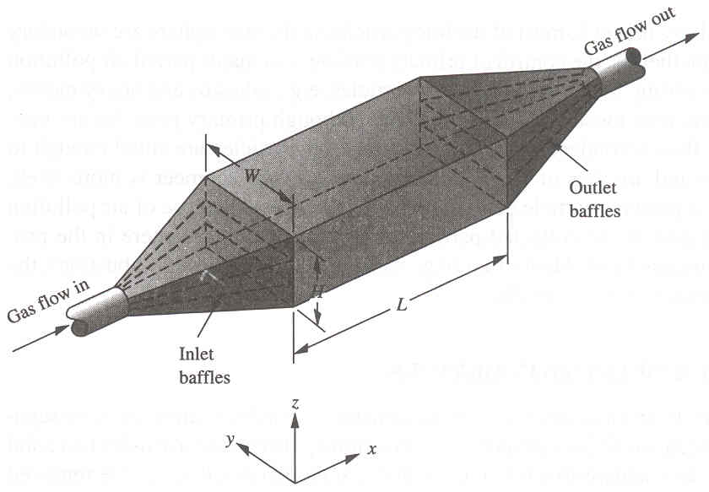

(10 pt) 3. 아래의 그림은 스톡스 법칙을 적용하여 입자의 침강속도를 구할 수 있는 입자직경 범위와 스톡스 법칙을 적용할 수 없는 입자직경 영역을 보여주고 있다.

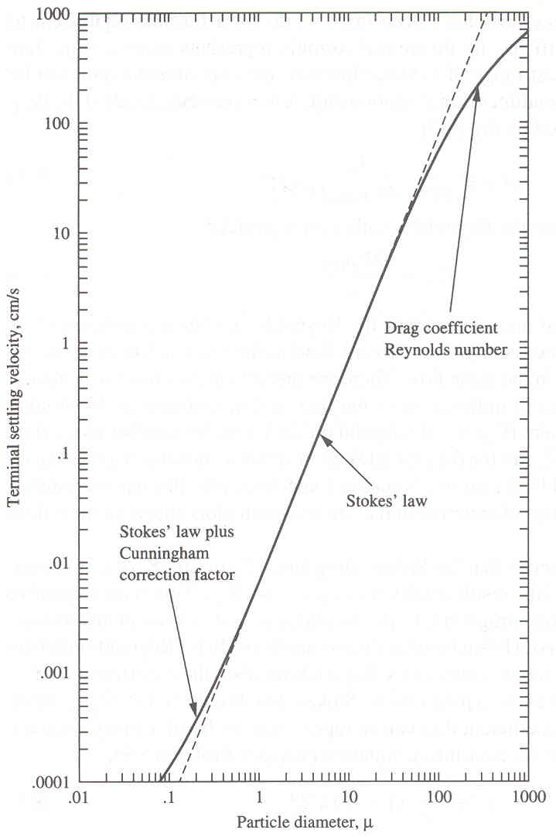

원으로 표시된 영역에서 입자의 침강속도가 스톡스 법칙을 적용하여 얻어진 침강속 계산식으로 예측된 값보다 크게 나오는 이유를 설명하시오.

Good luck on all your work to be answered to the questions.
Air Pollution Control Technology
(Class #: 2810)

Mid-term examination

Hour: 2:00 ~ 3:50 pm
Date: 18 October 2007

Student Name: _______________
Student’s SIGNATURE: ______________
Student I.D. Number: _____________

Directions: Please enter your name on this page. Then sign the examination and enter your student identification number above. Time allowed for this examination is 2 hours. Answer all questions on a separate paper provided. Be precise, logical, and ordered in your responses. Show all your work! I can not do give any credit if you do not write anything – put something you have learned in this class, if you do want to get a partial credit although it is just a single point. Be careful with mathematics and units!

(20 pt) 1. 0.1 μm의 입자직경을 갖는 구형입자가 대기 내에서 침강한다고 가정하고, 다음 물음에 각각 답하시오.

- Stokes 법칙을 이용하여, 이 입자의 침강속도를 계산하시오. 단, 20ºC, 1 atm에서 대기의 점성도 ($μ_{g}$)는 1.8 x 10⁻⁴ g/cm.s, 대기의 밀도 ($ρ_{g}$)는 0.0012 g/cm³이며, 입자의 밀도 ($ρ_{p}$)는 2.0 g/cm³이다.

- Stokes 법칙을 적용할 수 없는 입자의 직경범위에 해당된다면, 일반적으로 Cunningham 보정계수를 이용하여 이 입자의 실제 침강속도를 다시 평가하여야 한다. 문제에 주어진 조건에서 Cunningham 보정계수는 다음 식으로 주어진다.
Cunningham 보정계수 = $1+\frac{0\text{.}\text{121}}{d_{p}}$

여기서, $d_{p}$는 입자의 직경 (μm)이다. 이 식을 이용하여 실제 침강속도를 계산하시오.

(30 pt) 2. 다음 각 물음에 답하시오.

- 대기 중에 존재하는 미세 입자상 물질 (fine particulates)들이 잘 제거되지 않는 이유
- 배출원으로부터 배출되는 입자상 물질의 유체역학적 거동을 해석하기 위한 여러 물리변수들 중에 적정 변수를 이용하여 레이놀즈 수 (Reynolds Number)를 쓰고, 이때 사용된 각 물리변수에 대한 정의

- 원심력집진기의 설계인자 (design parameter)

(30 pt) 3. 아래의 그림은 전형적인 싸이클론의 한 예를 보여주고 있다. 싸이클론의 집진성능 ($η$)은 설계 방정식에 나타나는 여러 변수들에 따라 달라진다.

혼합모델을 가정한 이 싸이클론의 설계 방정식은 다음과 같다.

$$η=1−\text{exp}\left(−\frac{π{\text{NV}}_{c}(ρ_{b}−ρ_{g})d_{p^{2}}}{9\text{Wi}μ_{g}}\right)$$

여기서, $N$= 외부 힐릭스 (outer helix)의 회전수, $V$ = 외부 힐릭스 (outer helix)의 선속도, $ρ_{p}$= 분진 입자밀도, $ρ_{g}$= 배가스 밀도, $d_{p}$ = 분진 입자직경, $μ_{g}$= 배가스 점성도이다. 다음 각 물음에 답하시오.

- 주어진 설계 방정식에 근거하여, 싸이클론 집진기의 집진효율 $η$를 최대화하기 위한 공학적인 방법들을 기술하시오.

- $\text{Wi}$ = 0.5 m, $N$ = 5, $ρ_{p}$ = 2.0 g/cm³, $μ_{g}$ = 1.8 x 10⁻⁴ g/cm.s, $ρ_{g}$ = 0.0016 g/cm³, $V_{c}$ = 23 m/s일때, $d_{\text{cut}}$ 값을 구하라.

- 싸이클론의 집진효율 $η$를 증가시키기 위하여, $V$를 크게 할 경우에 발생하는 공학적인 문제점 두 가지를 설명하시오.

(20 pt) 4. 배기가스 내에 함유된 구형 입자의 평균직경이 0.1 μ 이하인 입자상 물질을 전기집진기 (Electrostatic Precipitator, ESP)로 제진하고자 한다.

- 위에 주어진 입자상 물질의 물리적인 특성에 기초할 때, 지배적으로 작용하는 하전 메커니즘에 대하여 서술하시오.

- 입자표면에 하전된 전하량은 다음식으로 표현된다:

$$q=3π\left(\frac{ε}{ε+2}\right)ε_{o}d_{p^{2}}E_{o}$$

여기서, $q=$입자의 전하량, $ε=$입자의 유전상수, $ε_{o}=$ 진공에서 유전도 (8.854 x 10⁻¹² C/V.m), $d_{p}=$ 입자직경, $E_{o}$= 방전극의 전기장 세기이다. 입자 위에 작용하는 정전기력 ($F$)은 ${\text{qE}}_{p}$이고, 여기서 $E_{p}$는 국부 전기장 세기이다. 이때, 이러한 전기장 내에서 입자의 표류속도 (Drifting velocity), $w$를 유도하시오.

(Ans.: $w=\frac{ε_{o}d_{p}\left(\frac{ε}{ε+2}\right)E_{o}E_{p}}{μ}$)

Good luck on all your work to be answered to the questions.

Air Pollution Control Technology
(Class #: 3479)

Mid-exam

Hour: 10:00 ~ 12:00 am
Date: 24 October 2008

Student Name: _______________
Student’s SIGNATURE: ______________(It will not be graded for no your own signature.)
Student I.D. Number: _____________

Directions: Please enter your name on this page. Then sign the examination and enter your student identification number above. Time allowed for this examination is 2 hours. Answer all questions on a separate paper provided. Be precise, logical, and ordered in your responses. Show all your work! I can not do give any credit if you do not write anything – put something. Be careful with mathematics and units!

(40 pt) 1. 0.1 μm의 입자직경을 갖는 구형입자가 대기 내에서 침강한다고 가정하고, 다음 물음에 각각 답하시오.

- Stokes 법칙을 이용하여, 이 입자의 침강속도를 계산하시오. 단, 20ºC, 1 atm에서 대기의 점성도 ($μ_{g}$)는 1.8 x 10⁻⁴ g/cm.s, 대기의 밀도 ($ρ_{g}$)는 0.0012 g/cm³이며, 입자의 밀도 ($ρ_{p}$)는 2.0 g/cm³이다.

- 레이놀즈 수 (Reynolds number)가 충분히 낮다 할지라도, Stokes 법칙을 적용할 수 있는 입자의 직경범위에 들어 있지 않으면 (1)에서 구한 침강속도는 실제의 침강속도와는 차이가 있다. Stokes 법칙을 사용할 수 있는 입자의 직경범위를 쓰시오.

- Stokes 법칙을 적용할 수 없는 입자의 직경범위에 해당된다면, 일반적으로 Cunningham 보정계수를 이용하여 이 입자의 실제 침강속도를 다시 평가하여야 한다. 문제에 주어진 조건에서 Cunningham 보정계수는 다음 식으로 주어진다.
Cunningham 보정계수 = $1+\frac{0\text{.}\text{121}}{d_{p}}$

여기서, $d_{p}$는 입자의 직경 (μm)이다. 이 식을 이용하여 실제 침강속도를 계산하시오.

- (1)과 (3)에서 계산된 침강속도값이 다른 이유를 기술하시오.

(30 pt) 2. 아래의 그림은 전형적인 싸이클론의 한 예를 보여주고 있다. 이러한 싸이클론의 설계인자는 일반적으로 그림에 주어진 D_{o}이다. 싸이클론의 집진성능은 설계 방정식에 나타나는 여러 변수들에 따라 달라진다.

혼합모델을 가정한 이 싸이클론의 설계 방정식은 다음과 같다.

$$η=1−\text{exp}\left(−\frac{π{\text{NV}}_{c}(ρ_{b}−ρ_{g})d_{p^{2}}}{9\text{Wi}μ_{g}}\right)$$

여기서, $N$= 외부 힐릭스 (outer helix)의 회전수
$V$ = 외부 힐릭스 (outer helix)의 선속도
$ρ_{p}$= 분진 입자밀도
$ρ_{g}$= 배가스 밀도
$d_{p}$ = 분진 입자직경
$μ_{g}$= 배가스 점성도이다.

- $\text{Wi}$와 $μ_{g}$의 변화가 $η$에 미치는 영향을 설명하고, 그 이유를 각각 기술하라.

- $\text{Wi}$ = 0.5 m, $N$ = 5, $ρ_{p}$ = 2.0 g/cm³, $μ_{g}$ = 1.8 x 10⁻⁴ g/cm.s, $ρ_{g}$ = 0.0016 g/cm³, $V_{c}$ = 23 m/s일때, 절단직경 (cut diameter, $d_{\text{cut}}$)을 결정하시오.

- 싸이클론의 집진효율 $η$를 증가시키기 위하여, $V$를 크게 할 경우에 발생하는 공학적인 문제점 두 가지를 설명하시오.

(30 pt) 3. 어떤 배출시설에서 발생하는 배기가스 내에 함유된 구형 입자의 평균직경이 3.2 μ인 입자상 물질의 농도가 50 g/m³, 배기가스의 유량이 4,320 m³/h, 배기가스의 점성도 ($μ$)가 1.74 x 10⁻⁵ kg/m.s일 때, 길이가 5 m이고 높이가 4.6 m인 집진판이 24 cm 간격으로 설치된 전기 집진기 (Electrostatic Precipitator, ESP)를 사용하여 배출허용기준 이하로 제진하고자 한다.

- 위에 주어진 입자상 물질의 물리적인 특성에 기초할 때, 확산하전 (Diffusion charging)과 전기장 하전 (Electric field charging) 중에 어느 하전 메카니즘이 지배적으로 작용하는지를 서술하시오.

- 입자표면에 하전된 전하량은 다음식으로 표현된다:

$$q=3π\left(\frac{ε}{ε+2}\right)ε_{o}d_{p^{2}}E_{o}$$

여기서, $q=$입자의 전하량, $ε=$입자의 유전상수, $ε_{o}=$ 진공에서 유전도 (8.854 x 10⁻¹² C/V.m), $d_{p}=$ 입자직경, $E_{o}$= 방전극의 전기장 세기이다. 입자 위에 작용하는 정전기력 ($F$)은 ${\text{qE}}_{p}$이고, 여기서 $E_{p}$는 집진극의 전기장 세기이다. 이때, 이러한 전기장 내에서 입자의 표류속도 (Drifting velocity), $w$를 유도하시오.

(Ans.: $w=\frac{ε_{o}d_{p}\left(\frac{ε}{ε+2}\right)E_{o}E_{p}}{μ}$)

- 이 ESP의 집진효율을 계산하시오. 단, 집진극과 방전극의 전기장 세기는 6.0 x 10⁵ V/m 로 같다고 가정하고, 입자의 유전상수는 4이다. 참고로, 1 N.m = 1 V.C이다.

Good luck on all your work.

Air Pollution Control Technology
(Class #: 7344)

Mid-exam

Hour: 1:00 ~ 2:50 pm
Date: 22 October 2009

Student Name: _______________
Student’s SIGNATURE: ______________
Student I.D. Number: _____________

Directions: Please enter your name on this page. Then sign the examination and enter your student identification number above. Time allowed for this examination is 2 hours. Answer all questions on a separate paper provided. Be precise, logical, and ordered in your responses. Show all your work! I can not do give any credit if you do not write anything – put something you learned in this class, if you do want to get a partial credit although it is just one point. Be careful with mathematics and units!

(40 pt) 1. 다음에 주어진 각 문항에 대하여 간략히 서술하시오. (반드시 50자 이내)

- 어떤 특정 입자크기 이상에서는 중력 집진기나 원심력 집진기 모두 플러그 흐름 모델에 비하여 혼합흐름 모델이 낮은 집진효율을 예측하는 이유

- 중력장과 전기장 내에서 중력 (gravity force)과 정전기력 (electrostatic force)의 유사성

- 스톡스의 법칙 (Stokes’ Law)

- 입자들의 직경이 매우 작은 경우, 이 입자들에 작용하는 주요 힘의 종류와 그 이유

(30 pt) 2. 어떤 배출시설에서 발생하는 배기가스 내에 함유된 구형 입자의 평균직경이 3.2 μ인 입자상 물질의 농도가 50 g/m³, 배기가스의 유량이 4,320 m³/h, 배기가스의 점성도 ($μ$)가 1.74 x 10⁻⁵ kg/m.s일 때, 길이가 5 m이고 높이가 4.6 m인 집진판이 24 cm 간격으로 설치된 전기 집진기 (Electrostatic Precipitator, ESP)를 사용하여 배출허용기준 이하로 제진하고자 한다.

- 위에 주어진 입자상 물질의 물리적인 특성에 기초할 때, 확산하전 (Diffusion charging)과 전기장 하전 (Electric field charging) 중에 어느 하전 메카니즘이 지배적으로 작용하는지를 서술하시오.

- 입자표면에 하전된 전하량은 다음식으로 표현된다:

$$q=3π\left(\frac{ε}{ε+2}\right)ε_{o}d_{p^{2}}E_{o}$$

여기서, $q=$입자의 전하량, $ε=$입자의 유전상수, $ε_{o}=$ 진공에서 유전도 (8.854 x 10⁻¹² C/V.m), $d_{p}=$ 입자직경, $E_{o}$= 방전극의 전기장 세기이다. 입자 위에 작용하는 정전기력 ($F$)은 ${\text{qE}}_{p}$이고, 여기서 $E_{p}$는 집진극의 전기장 세기이다. 이때, 이러한 전기장 내에서 입자의 표류속도 (Drifting velocity), $w$를 유도하시오.

(Ans.: $w=\frac{ε_{o}d_{p}\left(\frac{ε}{ε+2}\right)E_{o}E_{p}}{μ}$)

- 이 ESP의 집진효율을 계산하시오. 단, 집진극과 방전극의 전기장 세기는 6.0 x 10⁵ V/m 로 같다고 가정하고, 입자의 유전상수는 4이다. 참고로, 1 N.m = 1 V.C이다.

(30 pt) 3. 아래의 그림은 전형적인 싸이클론의 한 예를 보여주고 있다. 이러한 싸이클론의 디자인 파라미터는 일반적으로 그림에 주어진 D_{o}이다. 싸이클론의 집진성능은 설계 방정식에 나타나는 여러 변수들에 따라 달라진다.

- 혼합모델을 가정한 이 싸이클론의 설계 방정식은 다음과 같다.

$$η=1−\text{exp}\left(−\frac{π{\text{NV}}_{c}(ρ_{b}−ρ_{g})d_{p^{2}}}{9\text{Wi}μ_{g}}\right)$$

여기서, $N$= 외부 힐릭스 (outer helix)의 회전수
$V$ = 외부 힐릭스 (outer helix)의 선속도
$ρ_{p}$= 분진 입자밀도
$ρ_{g}$= 배가스 밀도
$d_{p}$ = 분진 입자직경
$μ_{g}$= 배가스 점성도이다.

$\text{Wi}$와 $μ_{g}$의 변화가 $η$에 미치는 영향을 설명하고, 그 이유를 각각 기술하라.

- Cut diameter ($d_{\text{cut}}$)를 결정하기 위한 식을 유도하라.

Ans.: $d_{\text{cut}}=\sqrt{\frac{9\text{Wi}μ_{g}}{π{\text{NV}}_{c}(ρ_{p}−ρ_{g})}\text{ln}2}$

- $\text{Wi}$ = 0.5 m, $N$ = 5, $ρ_{p}$ = 2.0 g/cm³, $μ_{g}$ = 1.8 x 10⁻⁴ g/cm.s, $ρ_{g}$ = 0.0016 g/cm³, $V_{c}$ = 23 m/s일때, $d_{\text{cut}}$ 값을 구하라.

Good luck on all your work to be answered to the question.

Air Pollution Control Technology
(Class #: 3658)

Mid-exam.

Hour: 10:00 ~ 11:50 pm
Date: 21 October 2010

Student Name: _______________
Student’s SIGNATURE: ______________
Student I.D. Number: _____________

Directions: Please enter your name on this page. Then sign the examination and enter your student identification number above. Time allowed for this examination is approximately 2 hours. Answer all questions on a separate paper provided. Be precise, logical, and ordered in your responses. Show all your work! I will not do give any credit if you do not write anything – put something you have learned in this class, if you do want to get a partial credit although it is just one point. Be careful with mathematics and units!

(20 pt) 1. 다음 각 물음에 대해 간략히 기술하시오. (각각 50자 이내)

- 항력(drag force)

- 레인아웃 (rainout)

- 스톡스 법칙(stokes law)

- 입자의 직경이 매우 작은 경우, 정전기력 (Electrostatic force)과 반 데르 왈스 힘 (van der Waals force)이 중요해지는 이유

(30 pt) 2. 어떤 배출시설에서 발생하는 배기가스 내에 함유된 구형 입자의 평균직경이 3.2 μ인 입자상 물질의 농도가 50 g/m³, 배기가스의 유량이 4,320 m³/h, 배기가스의 점성도 ($μ$)가 1.74 x 10⁻⁵ kg/m·s일 때, 길이가 5 m이고 높이가 4.6 m인 집진판이 24 cm 간격으로 설치된 전기 집진기 (Electrostatic Precipitator, ESP)를 사용하여 배출허용기준 이하로 제진하고자 한다.

- 위에 주어진 입자상 물질의 물리적인 특성에 기초할 때, 확산하전 (Diffusion charging)과 전기장 하전 (Electric field charging) 중에 어느 하전 메카니즘이 지배적으로 작용하는지를 서술하시오.

- 입자표면에 하전된 전하량은 다음식으로 표현된다:

$$q=3π\left(\frac{ε}{ε+2}\right)ε_{o}d_{p^{2}}E_{o}$$

여기서, $q=$입자의 전하량, $ε=$입자의 유전상수, $ε_{o}=$ 진공에서 유전도 (8.854 x 10⁻¹² C/V·m), $d_{p}=$ 입자직경, $E_{o}$= 방전극의 전기장 세기이다. 입자 위에 작용하는 정전기력 ($F$)은 ${\text{qE}}_{p}$이고, 여기서 $E_{p}$는 집진극의 전기장 세기이다. 이때, 이러한 전기장 내에서 입자의 표류속도 (Drifting velocity), $w$를 유도하시오.

(Ans.: $w=\frac{ε_{o}d_{p}\left(\frac{ε}{ε+2}\right)E_{o}E_{p}}{μ}$)

- 이 ESP의 집진효율을 계산하시오. 단, 집진극과 방전극의 전기장 세기는 6.0 x 10⁵ V/m로 같다고 가정하고, 입자의 유전상수는 4이다. 참고로, 1 N·m = 1 V·C이다.

(20 pt) 3. 다음 각 물음에 대해 간략히 기술하시오. (각각 100자 이내)

- ESP로 제거하고자 하는 미세입자의 저항도가 너무 높을 경우, 이를 해결할 수 있는 공학적인 방안

- 석탄화력발전소에 설치된 ESP의 집진효율에 황함량이 아래와 같이 영향을 미치는 이유

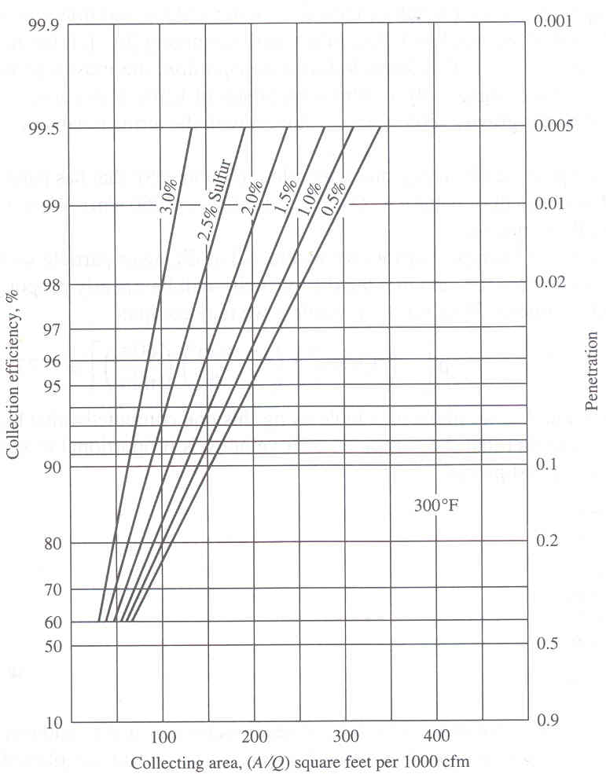

(30 pt) 4. 0.1 μm의 입자직경을 갖는 구형입자가 대기 내에서 침강한다고 가정하고, 다음 물음에 각각 답하시오.

- Stokes 법칙을 이용하여, 이 입자의 침강속도를 계산하시오. 단, 20ºC, 1 atm에서 대기의 점성도 ($μ_{g}$)는 1.8 x 10⁻⁴ g/cm·s, 대기의 밀도 ($ρ_{g}$)는 0.0012 g/cm³이며, 입자의 밀도 ($ρ_{p}$)는 2.0 g/cm³이다.

- Stokes 법칙을 적용할 수 없는 입자의 직경범위에 해당된다면, 일반적으로 Cunningham 보정계수를 이용하여 이 입자의 실제 침강속도를 다시 평가하여야 한다. 문제에 주어진 조건에서 Cunningham 보정계수는 다음 식으로 주어진다.
Cunningham 보정계수 = $1+\frac{0\text{.}\text{121}}{d_{p}}$

여기서, $d_{p}$는 입자의 직경 (μ)이다. 이 식을 이용하여 실제 침강속도를 계산하시오.

- (1)과 (2)에서 계산된 침강속도값이 다른 이유를 기술하시오.

Good luck on your work all.

Air Pollution Control Technology
(Class #: 3274)

Mid-term examination

Hour: 11:00 ~ 12:50 pm
Date: 20 October 2011

Student Name: _______________
Student’s SIGNATURE: ______________
Student I.D. Number: _____________

Directions: Please enter your name on this page. Then sign the examination and enter your student identification number above. Time allowed for this examination is 2 hours. Answer all questions on a separate paper provided. Be precise, logical, and ordered in your responses. Show all your work! I can not do give any credit if you do not write anything – put something you learned in this class, if you do want to get a partial credit although it is just one point. Be careful with mathematics and units!

(40 pt) 1. 다음에 주어진 각 물음에 대하여 간략히 서술하시오.

- 스톡스 법칙(Stokes’ law) (50자 이내로 기술)

- 집진시설을 설치하고자 하는 배출원으로부터 발생되는 배기가스에 관한 물리적·유체역학적 특성들이 모두 주어져 있을 때, 항력계수(drag coefficient)를 결정하는 방법 (100자 이내로 기술)

- 대기 중에 존재하는 어떤 입자상 물질에 작용하는 부력과 항력 (60자 이내로 기술)

※ 각각에 대한 정의를 기술하되, 벡터량으로서의 특성을 명시적으로 기술

- 1∙2차 입자상 물질을 구분하는 가장 중요한 차이점 (30자 이내로 기술)

(30 pt) 1. 0.3 μm의 입자크기를 갖는 구형입자가 대기에 존재할 때, 다음 물음에 각각 답하시오.

- 스톡스 법칙을 이용하여, 이 입자의 침강속도를 계산하시오. 단, 20ºC, 1 atm에서 대기의 점성도($μ_{g}$)는 1.8 x 10⁻⁴ g/cm·s, 대기의 밀도($ρ_{g}$)는 0.0012 g/cm³이며, 입자의 밀도($ρ_{p}$)는 2.0 g/cm³이다.

- 스톡스 법칙을 적용할 수 없는 입자의 직경범위에 해당된다면, 일반적으로 Cunningham 보정계수를 이용하여 이 입자의 실제 침강속도를 다시 평가하여야 한다. 문제에 주어진 조건에서 Cunningham 보정계수는 다음 식으로 주어진다.
Cunningham 보정계수 = $1+\frac{0\text{.}\text{121}}{d_{p}}$

여기서, d_{p}는 입자의 직경(μ)이다. 이 식을 기반으로 실제 침강속도를 계산하시오.

- (1)과 (2)에서 계산된 침강속도값이 다른 이유를 기술하시오.

(30 pt) 3. 배기가스 내에 함유된 구형 입자의 평균직경이 3.2 μ인 입자상 물질의 농도가 50 g/m³, 배기가스의 유량이 4,320 m³/h, 배기가스의 점성도 ($μ$)가 1.74 x 10⁻⁵ kg/m·s일 때, 길이가 5 m이고 높이가 4.6 m인 집진판이 24 cm 간격으로 설치된 전기집진기(Electrostatic Precipitator, ESP)로 제진하고자 한다.

- 위에 주어진 입자상 물질의 물리적인 특성에 기초할 때, 확산하전(Diffusion charging)과 전기장 하전(Electric field charging) 중에 어느 하전 메카니즘이 지배적으로 작용하는지를 서술하시오.

- 입자표면에 하전된 전하량은 다음식으로 표현된다:

$$q=3π\left(\frac{ε}{ε+2}\right)ε_{o}d_{p^{2}}E_{o}$$

여기서, $q=$입자의 전하량, $ε=$입자의 유전상수, $ε_{o}=$ 진공에서 유전도 (8.854 x 10⁻¹² C/V·m), $d_{p}=$ 입자직경, $E_{o}$= 방전극의 전기장 세기이다. 입자 위에 작용하는 정전기력($F$)은 ${\text{qE}}_{p}$이고, 여기서 $E_{p}$는 집진극의 전기장 세기이다. 이때, 이러한 전기장 내에서 입자의 표류속도 (Drifting velocity), $w$를 유도하시오.

(Ans.: $w=\frac{ε_{o}d_{p}\left(\frac{ε}{ε+2}\right)E_{o}E_{p}}{μ}$)

- 이 ESP의 집진효율을 계산하시오. 단, 집진극과 방전극의 전기장 세기는 6.0 x 10⁵ V/m 로 같다고 가정하고, 입자의 유전상수는 4이다. 참고로, 1 N·m = 1 V·C이다.

Good luck on all your works to answer the questions.
Air Pollution Control Technology
(Class #: 3479)

Total point = 90

Mid examination

Hour: 10:00 ~ 11:50 am
Date: 22 October 2012

Student Name: _______________
Student’s SIGNATURE: ______________
Student I.D. Number: _____________

Directions: Please enter your name on this page. Then sign the examination and enter your student identification number above. Time allowed for this examination is 2 hours. Answer all questions on a separate paper provided. Be precise, logical, and ordered in your responses. Show all your work! I can not do give any credit if you do not write anything – put something you have learned in this class, if you do want to get a partial credit although it is just a single point. Be careful with mathematics and units!

(50 pt) 1. 다음 각 물음에 대해 간략히 기술하시오.

- 항력(drag force) (50자 이내로 기술)

- 집진하고자 하는 입자의 직경이 매우 작은 경우에 정전기력 (Electrostatic force)과 반 데르 왈스 힘 (van der Waals force)을 응용할 수 있는 집진기술이 요구되는 이유 (70자 이내로 기술)

- 입자의 집진시설을 설치하고자 하는 배출원으로부터 발생되는 배기가스에 관한 물리적·유체역학적 특성들이 모두 주어져 있을 때, 항력계수(drag coefficient)를 결정하는 방법 (100자 이내로 기술)

- 스톡스 법칙(Stokes’ law) (50자 이내로 기술)

- 총괄직경 (D_{o})를 갖는 원심력 집진기에 외부 힐릭스의 선속도 V_{c}로 유입될 경우에 침강속도 (V_{t})와 V_{c}간의 관계

V_{c}
V_{t}

(40 pt) 2. 가로 2.5 m, 세로 0.8 m, 길이 6 m로 이루어진 닥트(duct) 내부로 150 mg/m³의 농도를 갖는 입자상물질을 함유한 배기가스가 유량(Q) 200 m³/h로 유입되고 있다. 이때, 닥트 내의 배기가스 점성도($μ_{g}$)는 0.85 g/cm·s, 배기가스 밀도($ρ_{g}$)는 0.0012 g/cm³, 입자상물질의 평균직경과 밀도($ρ_{p}$)는 각각 0.6 µm와 2.0 g/cm³이다.

- 닥트 내부로 유입되는 배기가스의 평균속도를 구하시오. (10 pt)

- 스톡스 법칙 적용여부를 판단하시오. (20 pt)

- 닥트 바닥으로 떨어지는 입자상물질의 침강속도를 계산하시오. (10 pt)

